NASTAVA NA DALJINU
rezultati i interpretacija ankete za učenike

Anketa o mišljenju učenika glede funkcioniranja nastave na daljinu provedena je među učenicima od 5. do 8. razreda. U ispitivanju je sudjelovalo ukupno 136 učenika od ukupno 196 učenika u predmetnoj nastavi (69,4%). Provedena je u trećem tjednu nastave na daljinu.
Ovom anketom ispitano je mišljenje učenika s namjerom prikupljanja povratne informacije o provedbi nastave na daljinu.
Od 136 učenika koliko se odazvalo anketi 28,7% je učenika petog razreda, 22,1 % učenika šestog razreda, 22,1% sedmog te 27,2% učenika osmog razreda.
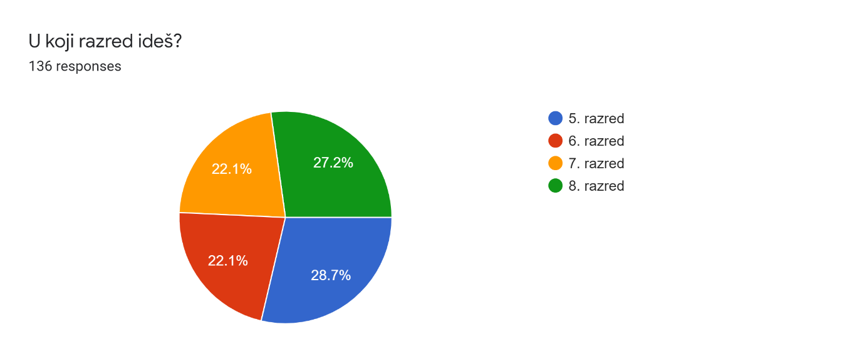
Anketa je provedena tako da da je pedagoginja podijelila poveznicu za anketu u virtualnoj učionici Sat razrednika na Yammeru. Cilj provođenja ankete bio je utvrditi zadovoljstvo nastavom na daljinu, ispitati moguće nedostatke i prednosti nastave na daljinu sa svrhom unaprjeđenja ovog oblika nastavnoga rada.
Rezultati su prikazani u obliku grafičkog prikaza podataka te isticanjem najčešćih i tipičnih odgovora učenika.

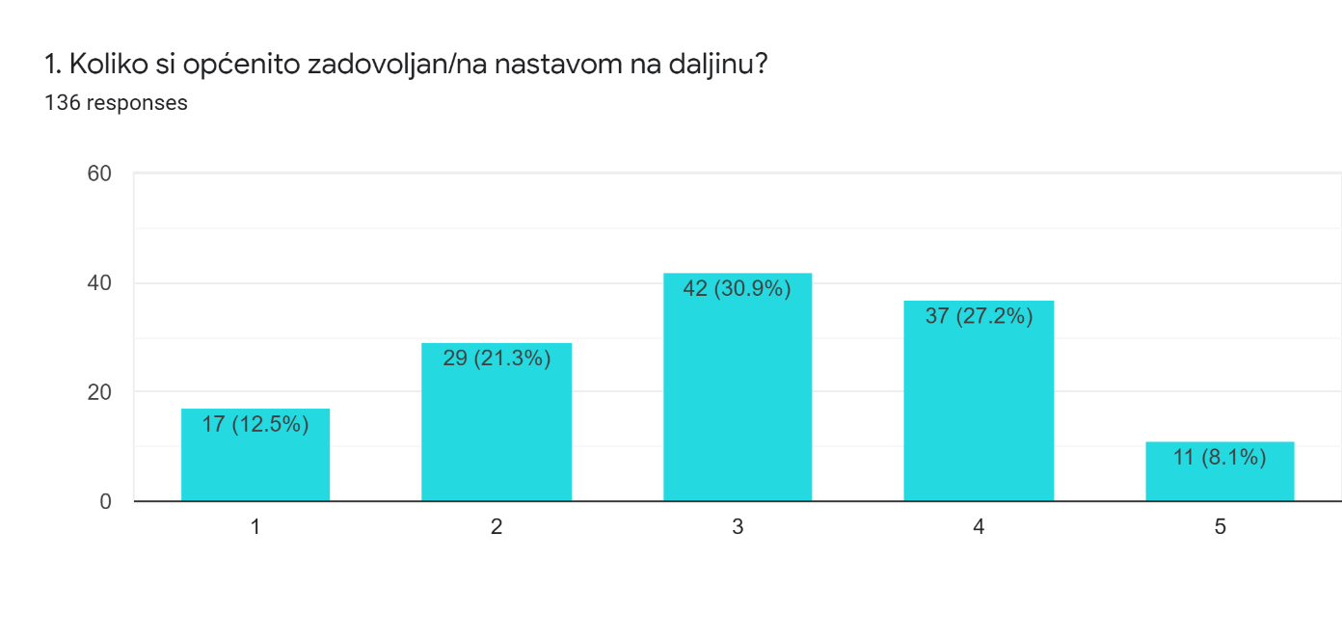

Iz ovog grafičkog prikaza vidimo kako je najveći broj učenika na ljestvici odgovora od 1-5 pri čemu je 1 „uopće nisam zadovoljan“, a 5 „u potpunosti sam zadovoljan“ odabralo odgovor pod stupcem tri „niti sam zadovoljan niti nezadovoljan“ (30,9%). Nakon toga najveći broj učenika odgovorio je kako je zadovoljan nastavom na daljinu (27,2%). 12,5 % učenika uopće nije zadovoljno, a 8,1% je u potpunosti zadovoljno.

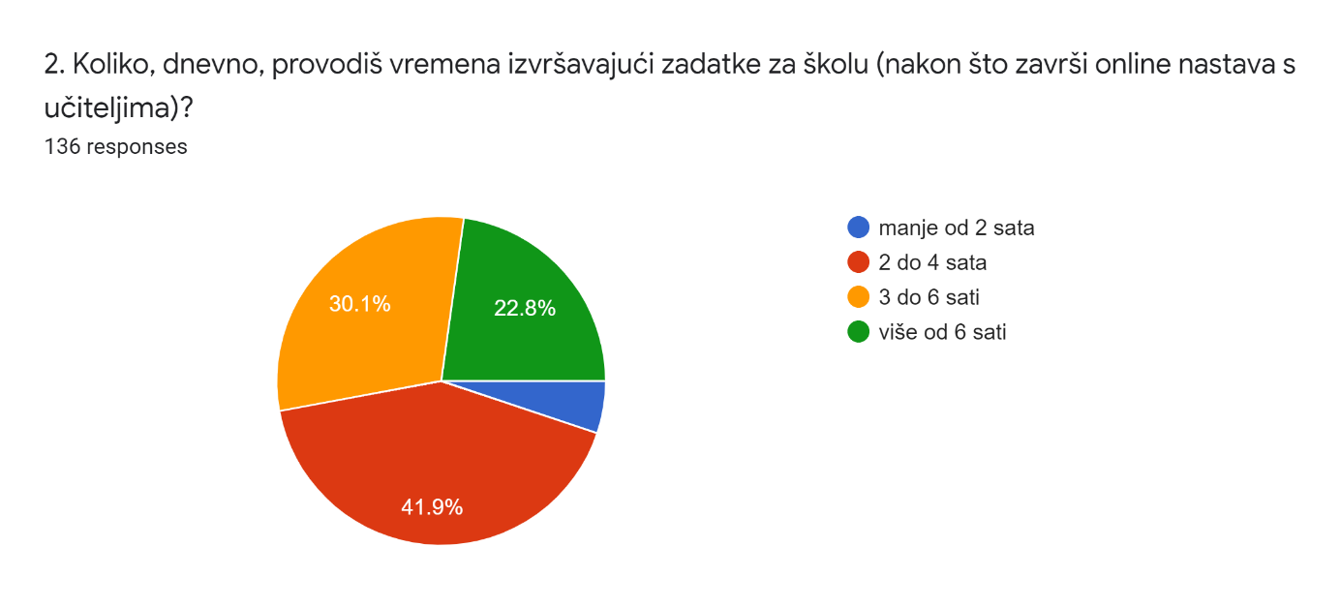

U ovom pitanju učenici su procjenjivali koliko vremena nakon što pregladaju materijale koje su im poslali učitelji koriste za provedbu zadataka. Najveći broj učenika 41,9% provodi dva do četiri sata. Zatim slijedi tri do šest sati kod 30,1% učenika. 22,8% učenika navodi kako provodi više od šest sati.

U ovom pitanju 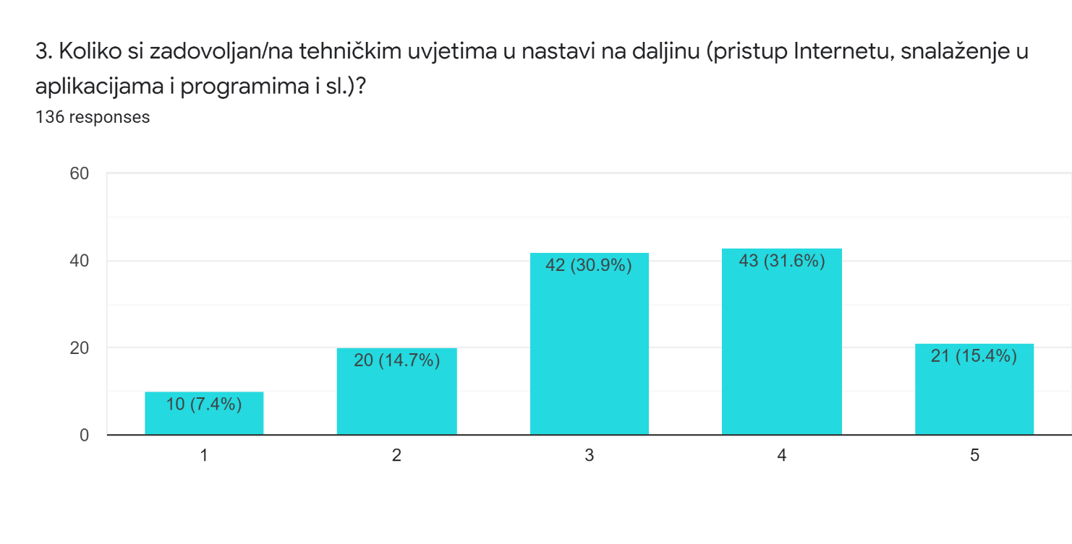
U ovom pitanju učenici su izražavali svoje zadovoljstvo tehničkim uvjetima rada. Najveći broj učenika je na ljestvici odgovora od 1-5 pri čemu je 1 „uopće nisam zadovoljan“, a 5 „u potpunosti sam zadovoljan“ odabralo odgovor pod stupcem četiri „zadovoljan sam“ (31,6%). Nakon toga s vrlo malom razlikom 30,9% učenika odabralo je odgovor prikazan u stupcu tri „ niti san zadovoljan niti nezadovoljan“.

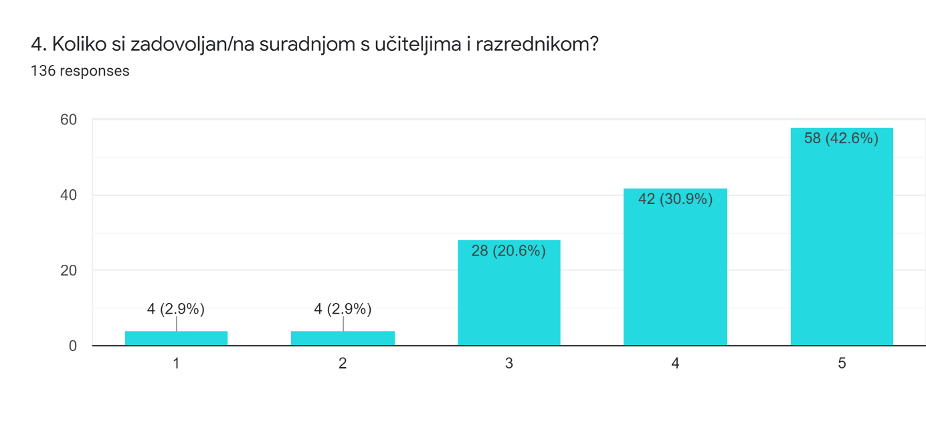
Učenici su u najvećem broju u potpunosti zadovoljni ili zadovoljni s komunikacijom s učiteljima i razrednikom (73,5%). Svega 2,8% učenika nisu zadovoljni s komunikacijom.

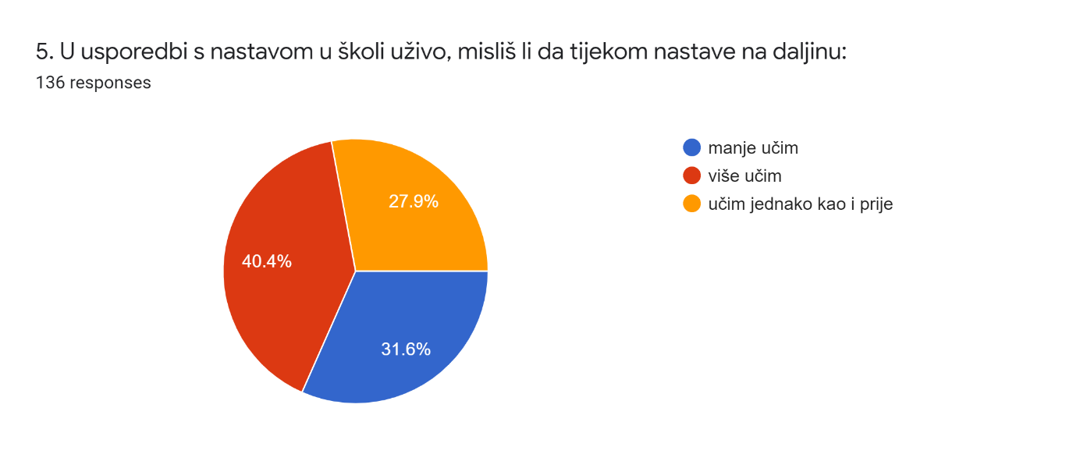

40,4% učenika smatra kako tijekom nastave na daljinu uči više nego ranije, 31,6 % kako uči manje a 27,9% kako uči jednako kao i prije.

Što ti se najviše sviđa u nastavi na daljinu?

Učenici su najčešće isticali da im se sviđa što mogu učiti od kuće, u opuštenom ozračju te mogu sami odrediti vrijeme za učenje. Veći broj učenika je naveo da im se sviđa ovaj način komunikacije s profesorima, da su ljubazni prema njima te to što su kod kuće sa svojim ukućanima. Također, navodili su da su im zanimljivi i korisni kvizovi, videolekcije, javljanja učitelja uživo i drugi digitalni materijali koje mogu i naknadno pregledavati kada im neki sadržaji nisu jasni.
U nastavku su najčešći i karakteristični odgovori učenika:

- jedino što ne moram biti u školi.
- To što mogu izvršavati zadatke u bilo koje doba dana.
- To što si sama organiziram vrijeme koje ću i kako provesti "u školi" (što ću učiti i kada ću učiti).
- Nemam stres kao inače u pravoj školi
- Ne moram biti u blizini ljudi.
- Što za sad nema ispita i odgovaranja
- Raska nam je cijelo vrijeme tu i može nam pomoći i brine se
- Najviše mi se sviđa to što mogu gledati prezentacije koje mi pošalju profesori.
- Kvizovi.
- Profesoricin ili profesorov trud.
- To što nam profesori pomažu u zadacima i oko zadaća kad ne razumijemo
- Ništa grozno je.
- Zelja ucitrlja da nam pomognu
- Doma smo ali je dosta zahtjevno
- To što imamo grupe sa profesorima da ih mozemo pitat neke stvari koje ne razumijemo.

S kojim se problemima susrećeš tijekom nastave na daljinu?
- Tijekom nastave na daljinu problem je to što mi ne radi internet ili mi ne da otvoriti prezentaciju profesora.
- imamo puno više za raditi nego kad smo u školi i provedem cijeli dan radeći za školu
- Teško se snalazim.
- Susrećem se sa problemima kada moramo nešto spremiti u PDF dokument i poslati profesoru/profesorici.
- Previše provodim vrijeme za izvršavanja zadatka
- ponekad je previše zadaće
- Nekada ne vidim zadatak koji su mi profesori poslali i onda ga ne rješim
- Profesori nam ponekad zadavaju zadatke koji mi uzmu i do 2 sata rješavanja.
- Tablet je spor i često me izbacuje iz programa, ne mogu otvoriti neke linkove. Puno je bolje raditi na kompjuteru ali pošto mama radi od kuće dijelimo isti kompjuter pa mi je teško a i njoj jer moramo usklađivati tko će kada raditi. Obavjesti na yammeru su nepregledne pa često nešto propustim.
- pišemo i radimo više nego u školi
- Pa to da svaki profesor centrira svoj predmet pa u nekim učionicama imamo više posla nego inaće, ali inaće je sve u redu
- Cijeli dan sam na tabletu, užasno puno zadaće!! Neke stari se ne mogu ni otvoriti!!!
- Problem mi je što su zadaće sada veće.
- Ne razumijem neke zadatke ili neke poveznice ne rade

Prijedlozi za poboljšanje nastave na daljinu

Učenički odgovori na ovo pitanje uglavnom se kreću od nedostatka prijedloga do ideje o smanjenju količine sadržaja i zadataka, organizacije nastave putem videokonferencija do želje za povratkom u školske klupe. Neke od karakterističnih odgovora izdvojila sam u nastavku:

- Učitelji bi nam trebali slati videa za objašnjavanje gradiva.
- Htjela bih imati nastavu uživo.
- manje zadaća
- Više vremena za rješavanje domaće zadaće i zadataka
- Možete li napravit da dobivamo malo manje zadataka. Ili neki način da svaki profesor ima svoje vrijeme pa pričamo uživo jedni sa drugima. i da nastava kreće ako bi se to uvelo tek od 9 sati ujutro.
- više prezentacija i onoga što možemo sami napraviti u prihvatljivom vremenskom razdoblju i da profesori budu više friendly tj. da razumiju da nam je to novo i da nam daju zadatke koji neće biti toliko teški jer će ih tada riješiti par učenika, a ostali će prepisati od tih par učenika jer im je to teško, znači nešto što profesori misle da će svi moći riješiti u prihvatljivom vremenskom razdoblju.
- Da se profesori drže nekog rasporeda objavljivanja, a ne da cijeli dan moram provjeravati tko je šta objavio. Da se dogovore oko slanja zadaća - jedni žele u inbox, drugi želi u chat, jedni žele sliku bilježnice, drugi ne priznaju slike neko smijemo slati samo u Wordu itd... Previše je svega za pohvatati u ovim uvjetima.
- Profesori bi mogli slati malo bolja objašnjenja gradiva
- Profesori bi trebali postavljati zadatke na početku dana odnosno ujutro tako da možemo lakše i na vrijeme riješiti zadatke.
- Da pišemo testove u obliku kviza ili da nas ocjenjuju po aktivnosti.
- Draže bi mi bilo da imamo virtualnu učionicu da nam profesori bolje objasne,ovako smo prepušteni sebi i roditeljima
- Prijedlog nastava u ŠK.
- Nastavu možemo imati preko Zooma
- Nemam nikakav prijedlog jedva čekam da se vratim u školske klupe.

Školska pedagoginja:

Ivana ŠafranTunjić, prof.

